ACOPOS P3 sfida le condizioni ambientali
Servoazionamento B&R ora più resistente
Il servoazionamento compatto B&R è adatto per l'uso in ambienti atmosferici aggressivi e a temperature fino a -25°C. L'elettronica dell'ACOPOS P3 è protetta dagli agenti esterni da uno speciale rivestimento di serie, che rende il servoazionamento ancora più resistente.

ACOPOS P3 può ora essere facilmente utilizzato in condizioni estreme come quelle delle turbine eoliche. Sono possibili anche applicazioni in celle frigorifere o in ambienti molto polverosi come l'industria tessile. Non è più necessario un hardware speciale aggiuntivo e costoso, con conseguente riduzione dei costi.
Test completi
B&R conduce test ambientali approfonditi per garantire l'affidabilità delle prestazioni del proprio hardware. I test vengono eseguiti in un laboratorio di prova interno accreditato e in strutture di prova esterne certificate, in conformità agli standard e alle normative internazionali.

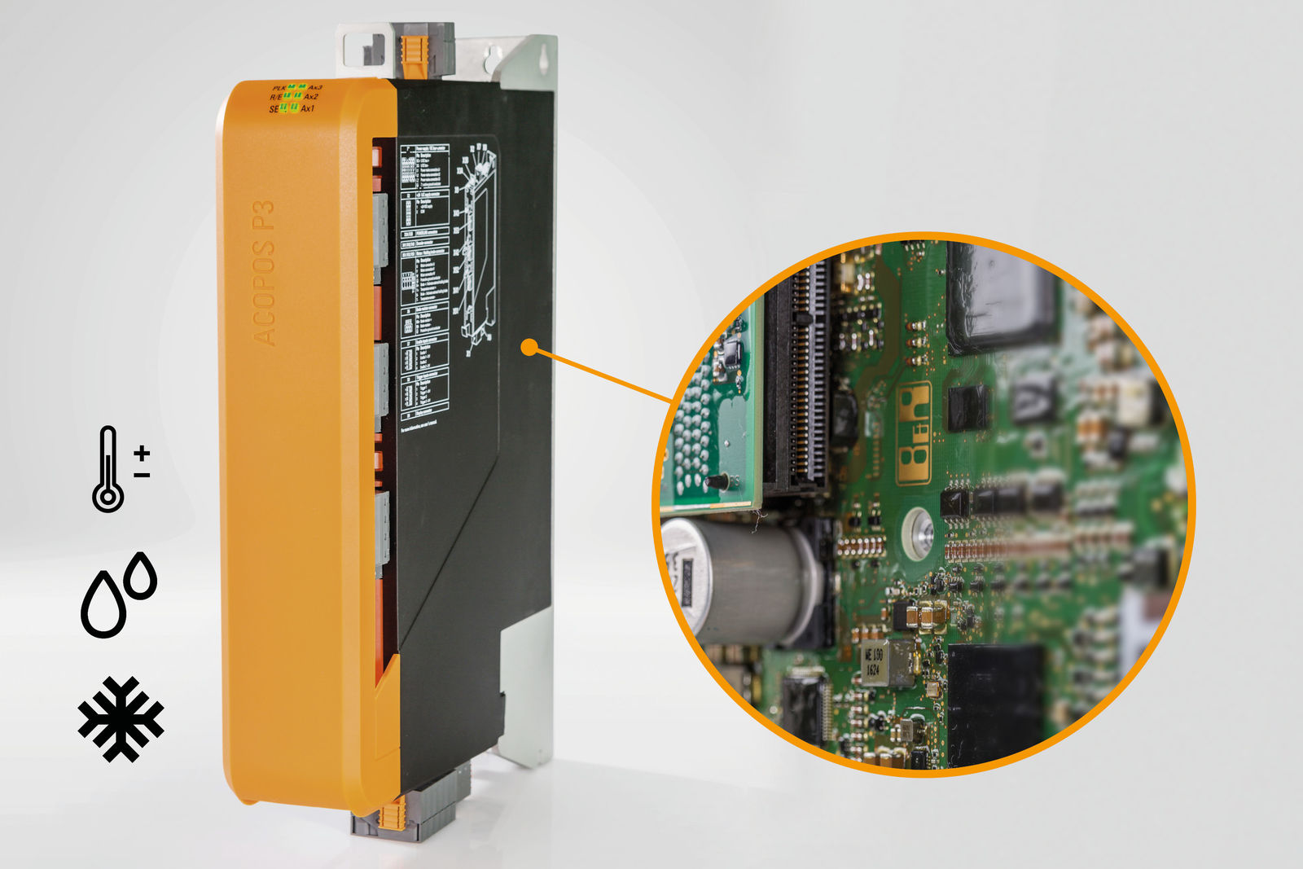
L'elettronica dell'ACOPOS P3 è dotata di un rivestimento speciale che ne consente l'utilizzo in condizioni atmosferiche aggressive e a temperature fino a -25°C.

A proposito di B&R
Giunta ai suoi primi trent’anni di presenza in Italia, B&R è un'innovativa società di automazione con sede in Austria e uffici in tutto il mondo. B&R è la business unit per la Machine and Factory automation del gruppo ABB. Come leader mondiale nell'automazione industriale, B&R combina tecnologia all'avanguardia e ingegneria avanzata per for-nire ai clienti in ogni settore industriale soluzioni complete per l'automazione di macchina e di fabbrica, per il controllo di movimento, per l'interfaccia uomo macchina e le tecnologie di sicurezza integrate. Sfruttando gli standard di comunicazione per l’IIoT come OPC UA, TSN, POWERLINK e openSAFETY, insieme al potente ambiente di sviluppo software Automation Studio, B&R sta costantemente ridefinendo il futuro dell'ingegneria di automazione. Lo spirito innovativo che mantiene B&R all'avanguardia nell'automazione industriale è guidato dall’impegno nel semplificare i processi e superare le aspettative dei clienti.
Per ulteriori informazioni, visitare https://www.br-automation.com.

